Hud och Fotvård By Sara
www.hudvardbysara.se Bokning sker via min hemsida.
halvarssonsara@gmail.com
0707 56 05 26

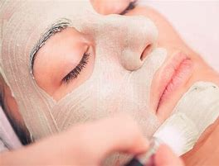

Ansiktsbehandling
- Jag anpassar varje behandling till aktuellt hudtillstånd och önskemål. I varje behandling ingår massage av nacke och axlar.
- 50% rabatt på färgning av fransar och bryn samt ansiktsvaxning i samband med behandling.

- 90 min: 1195 kr (inkl. ryggmassage)
- 60 min: 695 kr
- Porrengöring: 595 kr
- Kemisk peel: 995 kr
- 30 min 495 kr

Ögon och Bryn (inkl. plockning)
- Frans och brynfärg: 495 kr
- Brynfärg: 349 kr
- Fransfärg: 295 kr
- Lash Lift (fransböjning): 649 kr
- Lash Lift + Bryn: 749 kr
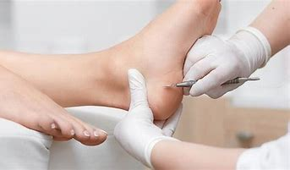

Fotvård

- Nagelklippning
- Förhårdnader
- Tjocka naglar
- Nageltrång
- Liktornar
- Vårtor
- Nagel – fotsvamp
- Uppfräschning
- Lackning

- 60 min: 599 kr
- 45 min: 499 kr
- 30 min: 399 kr

Lackning av tånaglar = gratis, ta med lack eller köp ett nytt för 39 kr.

Vaxning
- 1/1 ben: 549 kr
- ½ ben: 395 kr
- Tillägg armhåla, bikini eller ansikte -50%.
- Rygg/Axlar: fr 495 kr
- Armar: 395 kr
- Armhåla/Bikini: 295 kr
- Överläpp/Haka: 195 kr

Massage – endast för kvinnor
- Rygg/nacke och axlar ca 25 min: 395 kr
- Helkropp ca 55 min: 649 kr

